
同济大学发展规划与学科建设部
“十五五”改革与政策研究

2026年7月同济大学ESI学科分析报告

发展规划与学科建设部
2026年9月
2026年7月我校ESI学科概况
本期导读
- 我校全球总体排名较上期保持不变，位居全球第117位。
- 工程学位居全球第16位，与去年同期位次一致。
- 环境/生态学排名同比上升15位，距离万分之二接近程度上升10.09个百分点，要达到万分之二需超越8个机构；在国内高校中排名第8位，与上期相比无变化。
- 材料科学排名同比上升2位，距离万分之二接近程度上升6.86个百分点，要达到万分之二需超越14个机构；在国内高校中排名第31位，与上期相比无变化。
- 计算机科学排名同比上升6位，距离万分之四接近程度上升5.55个百分点，要达到万分之四需超越14个机构；在国内高校中排名第27位，与上期相比无变化。
- 本期内地高校新晋前万分之一学科1个：上海交通大学的药理学与毒理学；退出前万分之一学科1个：中国药科大学的药理学与毒理学。
- 本期内地高校新晋前千分之一学科14个：同济大学的地球科学，四川大学和北京林业大学的农业科学，上海科技大学的化学，东南大学的临床医学，上海海事大学、西南大学、华东师范大学的工程学，北京林业大学、四川大学的环境/生态学，首都医科大学的免疫学，中国农业大学的微生物学，天津中医药大学的药理学与毒理学，贵州大学的植物与动物学。

一、我校ESI学科概况
- 我校总体情况
全球总体排名 |  | 前万分之一学科数 |  | 前千分之一学科数 |  | 前百分之一学科数
117  与上期位次一致 |  | 1  工程学 |  | 9  （含前万分之一学科） |  | 20  （含前千分之一学科）
- 内地高校ESI全球前百分之一学科领先机构
22个学科 |  | 21个学科 |  | 20个学科
中国科学院大学 (8)  清华大学 （19）  北京大学 (36)  南京大学 (98) |  | 浙江大学 (24)  上海交通大学 (25)  中山大学 (48)  复旦大学 (58)  中国科学技术大学 (64) |  | 华中科技大学 (54)  中南大学 (63)  四川大学 (74)  武汉大学 (86)  山东大学 (115)  同济大学 (117)  华南理工大学 （120）  吉林大学 (131)  深圳大学 (198)  厦门大学 （215）
表中数字为：该机构的全球总体排名
- 我校ESI全球前百分之一学科变动情况
我校进入ESI全球前百分之一学科情况请见图1，图中数字为本期与去年同期相比的变化情况。我校进入ESI全球前百分之一学科本期、上期及去年同期排名变化情况见附表1。
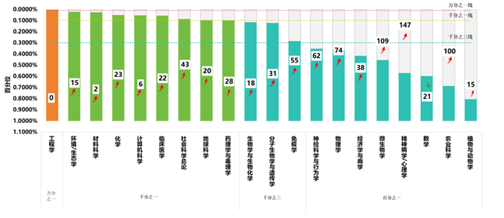
图 1：我校ESI全球前百分之一学科基本情况
- 我校前万分之一学科对比分析
我校工程学进入全球前万分之一（全球进入ESI工程学前万分之一的机构共29个，图中数字为该机构工程学2026年7月的总被引数），我校工程学在全球中的排序为16，在国内机构中的排序为11，在国内高校中的排序为10。
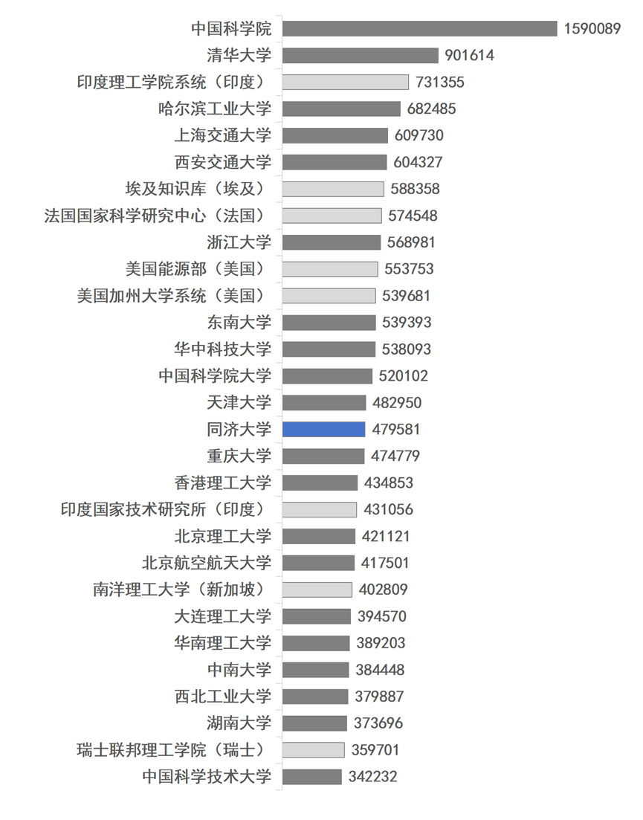
图 2：进入ESI工程学全球前万分之一的机构
- 我校前千分之一学科基本情况
表 1：我校ESI全球前千分之一学科基本情况
学科 | 总被引数 | 万分之一阈值 | 万分之一接近程度 | 达到万分之一需超越机构数 | 万分之二阈值 | 万分之二接近程度 | 达到万分之二需超越机构数
环境/生态学 | 155783 | 224167 | 69.49% | 30（2） | 170786 | 91.22% | 8
材料科学 | 317860 | 517568 | 61.41% | 31（20） | 374822 | 84.80% | 14
计算机科学 | 66725 | 128905 | 51.76% | 41（22） | 103869 | 64.24% | 32
化学 | 146706 | 370014 | 39.65% | 97（35） | 277767 | 52.82% | 74
药理学与毒理学 | 32101 | 90573 | 35.44% | 128（32） | 67629 | 47.47% | 114
地球科学 | 86994 | 264614 | 32.88% | 110（11） | 196063 | 44.37% | 98
社会科学总论 | 41080 | 143897 | 28.55% | 196（8） | 108335 | 37.92% | 171
临床医学 | 217657 | 817694 | 26.62% | 334（19） | 527867 | 41.23% | 264
表中括号内的数字为需要超越的国内高校数
- 前千分之一学科排名变化趋势（按千分位）
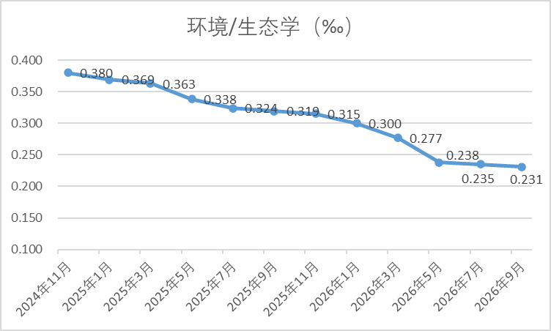
（1）环境/生态学：冲击万分之一的基础最好，千分位始终处于0.4‰以内，且持续稳步优化，已达到0.23‰，学科国际竞争力突出。
图 3：环境/生态学近两年排名变化趋势
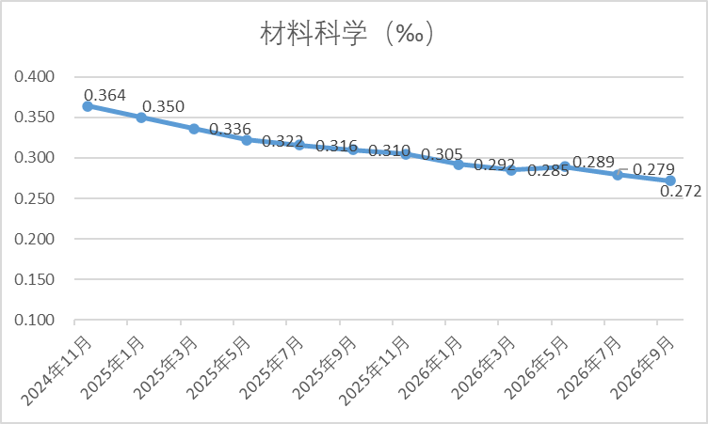
（2）材料科学：发展基础比较好，千分位整体持续优化，仅个别月份有略微后退，目前已达到0.27‰，竞争力较强。
图 4：材料科学近两年排名变化趋势
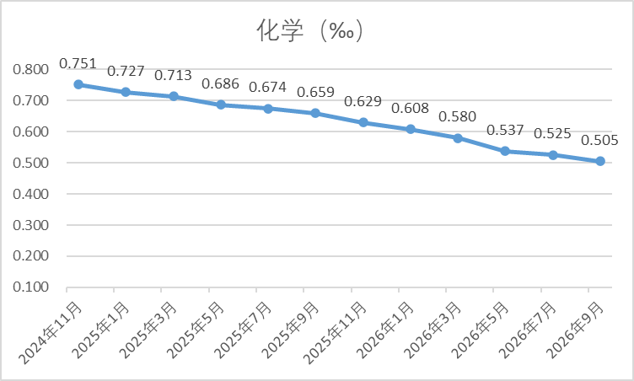
（3）化学：化学学科千分位整体稳步优化，提升态势平稳，但目前尚未进入0.5‰，提升空间较大。
图 5：化学近两年排名变化趋势
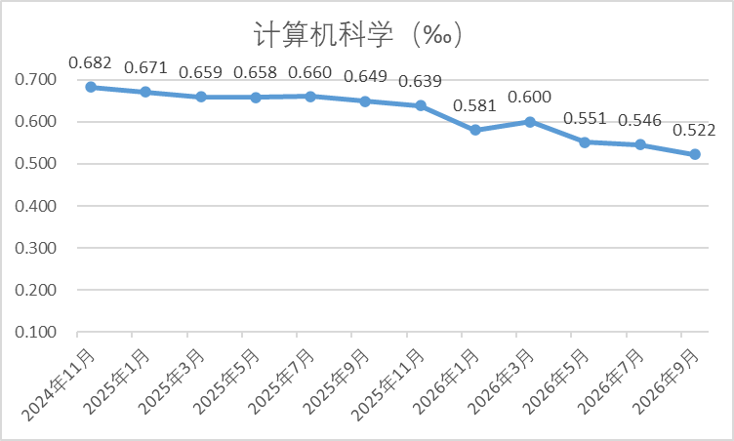
（4）计算机科学：总体持续优化，中间节点略有波动，整体位次持续前移，但目前尚未进入0.5‰。
图 6：计算机科学近两年排名变化趋势
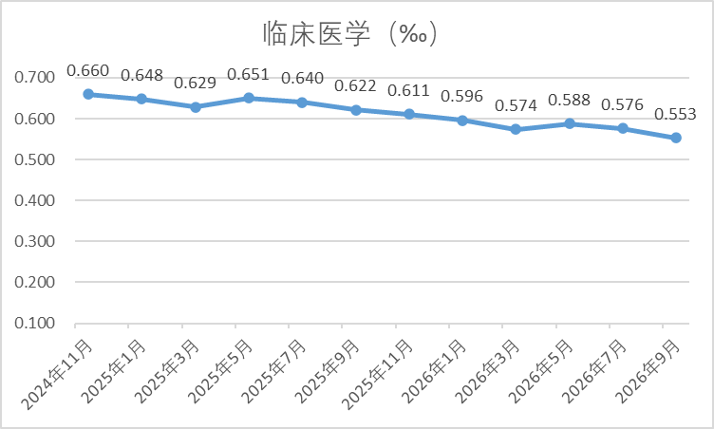
（5）临床医学：临床医学整体向好，部分时间节点小幅反弹，增长韧性较强。
图 7：临床医学近两年排名变化趋势
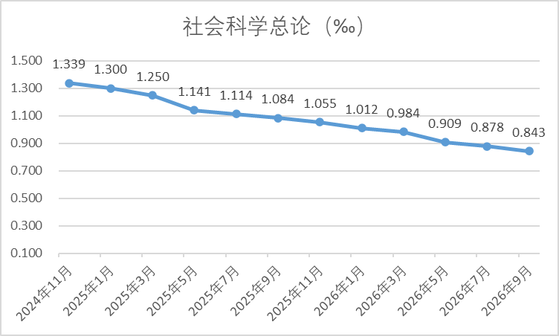
（6）社会科学总论：初始千分位相对靠后，但进步幅度显著，2026年3月进入前1‰。
图 8：社会科学总论近两年排名变化趋势
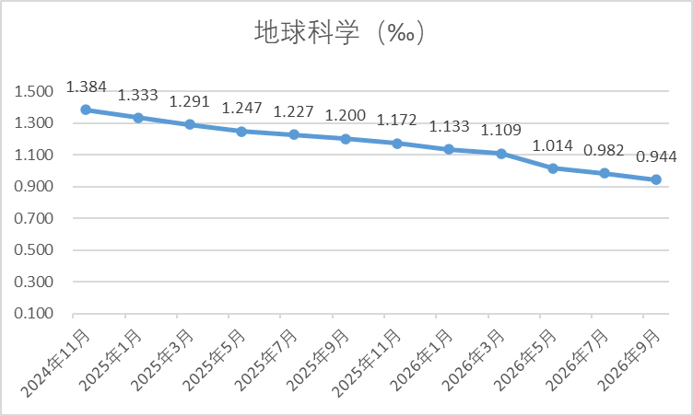
（7）地球科学：初始千分位相对靠后，但进步成效明显，2026年7月进入前1‰。
图 9：地球科学近两年排名变化趋势
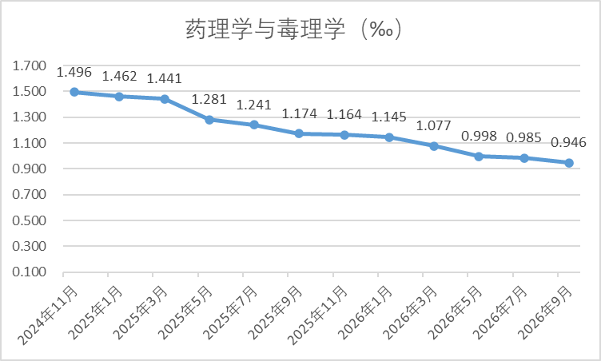
（8）药理学与毒理学：初始千分位1.50‰，2025年5月有一次较大幅度的位次提升，2026年5月进入前1‰。
图 10：地球科学近两年排名变化趋势

二、与国内其他高校的对比分析
- E9高校上榜情况
表 2：E9高校ESI各层次上榜学科情况
高校 | 前万分之一 | 前千分之一 | 前百分之一 | 总计
华南理工大学 | 3（化学、工程学、材料科学） | 3（农业科学、计算机科学、环境/生态学） | 14 | 20
天津大学 | 3（化学、工程学、材料科学） | 2（计算机科学、环境/生态学） | 14 | 19
东南大学 | 2（工程学、计算机科学） | 3（化学、临床医学、材料科学） | 13 | 18
哈尔滨工业大学 | 2（工程学、材料科学） | 3（化学、计算机科学、环境/生态学） | 10 | 15
同济大学 | 1（工程学） | 8（化学、临床医学、计算机科学、环境/生态学、地球科学、材料科学、药理学与毒理学、社会科学总论） | 11 | 20
重庆大学 | 1（工程学） | 4（化学、计算机科学、环境/生态学、材料科学） | 11 | 16
大连理工大学 | 1（工程学） | 3（化学、计算机科学、材料科学） | 11 | 15
西北工业大学 | 1（工程学） | 3（化学、计算机科学、材料科学） | 10 | 14
北京理工大学 | 1（工程学） | 3（化学、计算机科学、材料科学） | 8 | 12
注：表中为2026年7月份数据。
- 我校前千分之一学科对比分析
表 3：内地高校ESI全球前千分之一学科基本情况
学科名称 | 我校位次 | 前万分之一机构数 | 前万分之一接近程度高的国内高校
环境/生态学 | 3|31 | 5（中国科学院大学、清华大学、北京大学、浙江大学、北京师范大学） | 南京大学（90.70%）  中山大学（74.78%）  同济大学（69.49%）
材料学科 | 21|45 | 10（中国科学院大学、清华大学、中国科学技术大学、上海交通大学、浙江大学、哈尔滨工业大学、中南大学、华中科技大学、华南理工大学、天津大学） | 西安交通大学（99.51%）  北京大学（98.23%）  西北工业大学（95.36%）
化学 | 36|55 | 11（中国科学院大学、中国科学技术大学、清华大学、南开大学、天津大学、浙江大学、四川大学、吉林大学、华南理工大学、北京大学、南京大学） | 郑州大学（98.99%）  上海交通大学（91.09%）  北京化工大学（87.53%）
计算机科学 | 23|35 | 4（清华大学、电子科技大学、东南大学、西安电子科技大学） | 浙江大学（98.66%）  北京邮电大学（97.84%）  上海交通大学（93.52%）
临床医学 | 20|35 |  | 上海交通大学（98.78%）  中国医学科学院北京协和医学院（88.20%）  复旦大学（87.09%）
药理与毒理学 | 33/34 | 3（中国医学科学院北京协和医学院、浙江大学、上海交通大学） | 中国药科大学（99.32%）  复旦大学（96.77%）  中山大学（92.83%）
地球科学 | 12/12 | 2（中国科学院大学、中国地质大学） | 武汉大学（93.47%）  南京信息工程大学（80.08%）  北京大学（74.54%）
社会科学总论 | 9/10 |  | 北京大学（53.93%）  中山大学（48.14%）  武汉大学（46.40%）
- 我校前百分之一学科对比分析
表 4：内地高校ESI全球前百分之一学科基本情况
学科名称 | 前万分之一机构数 | 前千分之一机构数 | 我校位次
生物学与生物化学 |  | 15 | 4|158
分子生物学与遗传学 |  | 11 | 4|84
物理学 | 1（清华大学） | 9 | 23|87
经济与商学 |  | 4 | 23|57
免疫学 |  | 6 | 16|67
数学 |  | 2 | 54|83
神经科学与行为学 |  | 3 | 26|67
微生物学 |  | 6 | 26|67
精神病学/心理学 |  | 0 | 31|66
农业科学 | 6（中国农业大学、西北农林科技大学、江南大学、南京农业大学、中国科学院大学、浙江大学） | 29 | 115|160
植物与动物学 | 5（中国科学院大学、南京农业大学、中国农业大学、华中农业大学、西北农林科技大学） | 17 | 109|137

- 附：我校2026年7月进入ESI全球前百分之一学科的详细数据

附表：我校2026年7月进入ESI全球前百分之一学科的详细数据
全球位次 | 学科领域 | 论文数 | 总被引 | 篇均被引 | 高引论文 | 国内位次百分比 | 全球前1%单位数 | 全球前1‰单位数 | 全球前1‱单位数 | 全球前1‱阈值 | 万分位
16 | 工程学 | 26,047 | 479,581 | 18.41 | 370 | 2.36% | 2,995 | 299 | 29 | 342,232 | 0.53
47 | 材料科学 | 9,785 | 317,860 | 32.48 | 185 | 9.54% | 1,685 | 168 | 16 | 517,568 | 2.79
50 | 计算机科学 | 3,865 | 66,725 | 17.26 | 52 | 14.92% | 915 | 91 | 9 | 128,905 | 5.46
51 | 环境/生态学 | 5,621 | 155,783 | 27.71 | 126 | 3.09% | 2,172 | 217 | 21 | 224,167 | 2.35
119 | 化学 | 5,784 | 146,706 | 25.36 | 135 | 12.57% | 2,268 | 226 | 22 | 370,014 | 5.25
122 | 地球科学 | 4,972 | 86,994 | 17.50 | 54 | 11.29% | 1,242 | 124 | 12 | 264,614 | 9.82
142 | 药理学与毒理学 | 1,861 | 32,101 | 17.25 | 25 | 23.23% | 1,442 | 144 | 14 | 90,573 | 9.85
221 | 社会科学总论 | 2,540 | 41,080 | 16.17 | 69 | 4.62% | 2,516 | 251 | 25 | 143,897 | 8.78
404 | 临床医学 | 12,430 | 217,657 | 17.51 | 228 | 10.05% | 7,018 | 701 | 70 | 817,694 | 5.76
148 | 分子生物学与遗传学 | 3,671 | 122,881 | 33.47 | 60 | 15.79% | 1,202 | 120 | 12 | 561,699 | 12.31
201 | 生物学与生物化学 | 3,293 | 72,642 | 22.06 | 48 | 10.98% | 1,715 | 171 | 17 | 322,748 | 11.72
351 | 免疫学 | 1,176 | 24,551 | 20.88 | 21 | 30.14% | 1,230 | 123 | 12 | 170,983 | 28.54
236 | 经济学与商学 | 1,089 | 18,232 | 16.74 | 16 | 44.26% | 565 | 56 | 5 | 103,307 | 41.77
244 | 数学 | 1,199 | 7,976 | 6.65 | 12 | 65.88% | 407 | 40 | 4 | 53,678 | 59.95
379 | 物理学 | 4,018 | 71,590 | 17.82 | 82 | 34.02% | 1,041 | 104 | 10 | 508,915 | 36.41
389 | 微生物学 | 675 | 13,010 | 19.27 | 12 | 43.84% | 853 | 85 | 8 | 112,902 | 45.60
477 | 神经科学与行为学 | 1,587 | 29,931 | 18.86 | 18 | 41.43% | 1,346 | 134 | 13 | 353,172 | 35.44
689 | 精神病学/心理学 | 785 | 9,562 | 12.18 | 9 | 46.97% | 1,204 | 120 | 12 | 182,303 | 57.23
1005 | 农业科学 | 332 | 5,800 | 17.47 | 6 | 76.92% | 1,460 | 146 | 14 | 135,457 | 68.84
1657 | 植物与动物学 | 374 | 4,369 | 11.68 | 5 | 82.39% | 2,055 | 205 | 20 | 130,130 | 80.63

我校位次：我校在内地高校中的位次|该学科进入前千分之一的内地高校数（均不含已进入前万分之一的内地高校数）
前万分之一接近程度高的国内高校：距离万分之一的接近程度排前三的内地高校
我校位次：我校在内地高校中的位次|该学科进入前百分之一的内地高校数（均不含已进入前万分之一及前千分之一的内地高校）

